Технологическая карта урока
Учебный предмет: испанский язык

Класс: 3

УМК: "Испанский язык. А.А. Воинова, Ю.А. Бухарова, К.В. Морено, М., 2014г. III класс. Первая часть"
Тема урока: Погода. Погода в разных странах

Тип урока: Урок комплексного применения знаний

Тема урока, место в общей теме | ¿Qué tiempo hace?
Цель урока | Развить и совершенствовать лексические навыки по теме «Погода. Погода в разных странах»; совершенствовать фонетические навыки; развить умения монологической речи; развить умения диалогической речи, совершенствовать лексические навыки по теме «Счет», развить грамматические навыки.

Задачи данного урока и планируемые результаты
Предметные знания и умения, которыми овладеют учащиеся в результате проведенного урока | Будут знать: лексические единицы по теме: «Какая сегодня погода в других странах»; повторение счета до 10; повторение глаголы: hacer, estar, hay, pasear, nadar, выражение «ir en bici» в Presente de Indicativo. Ознакомление с новым грамматическим материалом – местоимения дательного падежа.  На основе знаний будут уметь: описывать картинки с разными погодными явлениями; составлять монологические высказывания; вести диалог по теме «Какая погода тебе (ему,им) нравится \ не нравится и почему?»
Метапредметные умения, которые будут формироваться в ходе урока | Познавательные: отбор необходимой информации, структурирование информации.  Предметные: формирование навыка переноса активного лексико-грамматического материала в новую ситуацию общения.  Коммуникативные: умение слушать и понимать партнера, правильно выражать мысли в речи, умение вести беседу и сотрудничать со сверстником.
Личностные умения | Развитие творческого мышления, положительного отношения к познавательной деятельности.
Организация урока
Формы работы на уроке | Фронтальные, парные, групповые
Применение оборудования и инструментария | Проектор, слайды, схемы, учебник, карточки рефлексии, рейтинговая таблица, компьютер

Структура урока:
Урок проходит в 3Б классе (количество учащихся – 8 человек; 60% - визуалы, 30% -кинестетики, 10% - аудиалы). Урок «разбивается» на несколько этапов:
Учитель ЗАРАНЕЕ входит в класс и пишет на доске небольшое четверостишье, которое будет служить фонетической зарядкой. Затем на каждый стол кладет по листу. На нем ребенок должен будет нарисовать свое состояние:
- 2. 3.

(Солнышко – отличное; облако – среднее; молния – плохое)

Этап № 1. Организационный момент: Учитель приветствует детей
- Buenos días, alumnos.
- Muy buenos, señorita maestra.
- Sentaos, por favor.
Осуществляется взаимодействие с учителем. (1 минута)
Этап № 2. 2.1. Рефлексия. Ребенок должен оценить и нарисовать на листочке свое состояние на данном этапе.
2.2. Дежурство. Учитель достает шляпу, в которой лежат 8 заготовленных заранее листочков, на одной из которых написано «¡suerte!» (удачи). Тот, кому выпадает данный листок выходит в середину класса, так как он сегодня дежурит. Каждый по очереди задает ему вопросы: 1. ¿Quién está de guardia hoy? ¿Cuál es tu nombre? ¿Cuál es tu apellido? 3. ¿Qué fecha es hoy? 4. ¿Qué día es hoy? 5. ¿Quién asiste / no asiste hoy a la clase? 6. ¿En qué estación del año estamos? 7. ¿A cuántos grados estamos?
Ученики настраиваются на занятие. (4 минуты)

Этап № 3. Фонетическая зарядка. Учитель может самостоятельно сочинить стихотворение, относящееся к теме урока. Тренировка звуков [θ], [s], [ŋ], [l], [ג].

3.1. Ученики произносят по отдельности каждый звук.

3.2. Прочтение самого стихотворения

Мой вариант:
Hoy no nieva, hace sol
Estudiamos español.
No hay nubes en el cielo,
En la calle no hay hielo.
Во время прочтения ученики смотрят на картинки:

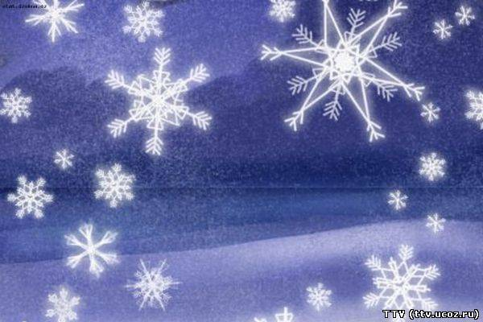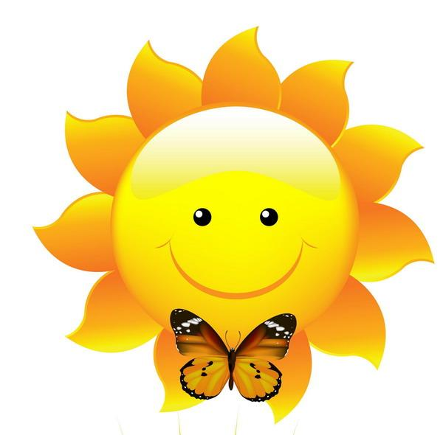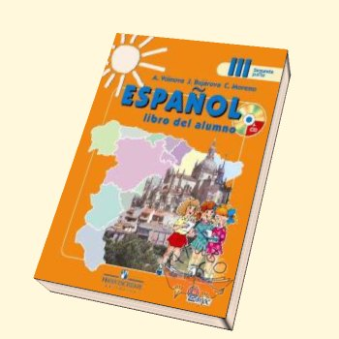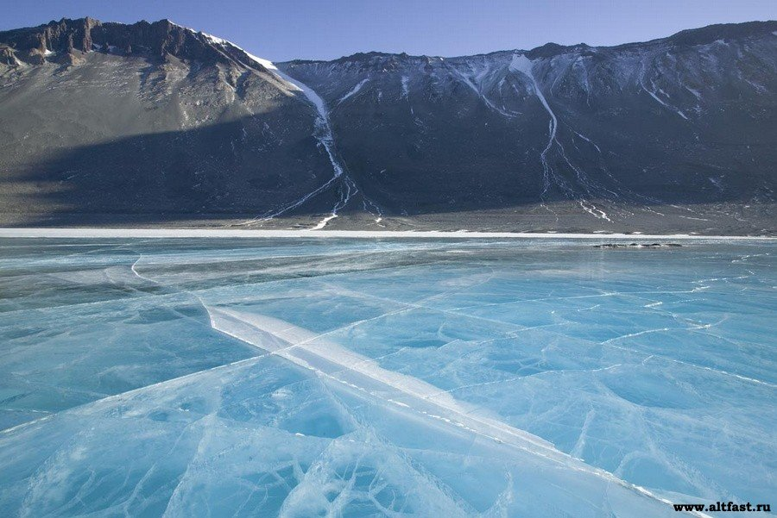
При необходимости перевести.
1.Сначала произносит учитель, а дети хором повторяют за ним. 2. Несколько раз повторяются слова «cielo», «calle», «hielo». 3. Фронтальная работа: отрабатывается каждая строчка отдельно. Затем учитель просит повторить хором самостоятельно. Затем спрашивает индивидуально каждого ученика. (7 минут)
Деятельность учащихся
Познавательная |  | Коммуникативная |  | Регулятивная
Осу-  ществляемые учебные действия | Формируемые способы действий | Осуществляемые учебные действия | Формируемые способы действий | Осуществля-емые учебные действия | Формиру-емые способы действий
Вспоминают лексический материал | Актуализи-руют полученные ранее знания | Взаимодействуют с учителем во время групповой и фронтальной работ | Слушают товарищей | Осуществляют самоконтроль, самокоррек-цию, самооценку | Умение слушать в соответствии с целевой установкой

Этап № 4. Игровое повторение лексики
Все движения придуманы мною.
Дети встают. Дежурный проводит «зарядку»:
На счет «tres» начинается зарядка. Ученики хором произносят:
«Las estaciones del año son» ... Делается шаг вперед «la primavera», следующий шаг «el verano», затем «el otoño» и последний шаг - «el invierno». Затем возвращаются обратно и на каждый шаг снова повторяются времена года.
Затем ученики встают на свои места.
«Hace buen tiempo» – круговые движения руками
«Hace sol» – «держим» в руках солнышко
«Hace calor» - потягиваемся
«No hace sol» – ставим «крестик» на солнышке
«No hace calor» – прижимаем кулаки к груди
«Hace frío» – «дрожим», как будто замерзли
«Hace viento» – плавные движения руками вправо-влево
«Tormenta» – более интенсивные движения руками вправо-влево
«Hay nubes» – поочередно тянемся ладонью вверх сначала вправо, затем влево
«Llueve» – быстро зажимаем и разжимаем средний и большой палец на руках
«Hay charcos» – поочередно наступаем то на правую, то на левую ногу
«Nieva» – «сдуваем» снежинку с ладони
«Niebla» – делаем круговое движение корпусом
«Arco iris» – совершая наклон, описываем рукой полукруг: сначала левой, потом правой (2 минуты)
Пример зарядки можно посмотреть на видео
Этап №5. Постановка цели и задач урока: дети получают рейтинговые таблицы для выставления баллов, тем временем учитель включает проектор
Учитель показывает слайды, где изображены 8 стран и погода. Ученики должны догадаться, что это за страна и какая погода изображена.  Adivina:  ¿Qué país es?  ¿Qué tiempo hace en este país en este cuadro?  Затем учитель задает вопросы:  ¿Qué hace el hombre en París? ¿Qué hacen el chico y su mamá en Rusia?  (5 мин) | Выяснение темы урока и формулиров-ка его цели. Постановка проблемного вопроса ¿Qué tiempo hace en diferentes países?  Учитель следит за самостоятельностью выполнения задания | Ученики отвечают на вопросы учителя. Выдвигают предполо-жения о теме урока.  Выполняют самостоятельно задание.  Ответы:  (За правильное слово – 1 балл) | Ученики выделяют необходи-мую информа-цию. Осу-ществляют актуализа-цию личного жизненного опыта | Ученики взаимо-действуют с учителем | Ученики строят понятные для собеседника выска-зывания | Контроль пра-виль-ности ответов обуча-ющихся. | Ученики вырабатывают умение слушать в соот-ветствии с целевой установ-кой. Само-стоятель-но оцени-вают правиль-ность выполне-ния своих действий, вносят необхо-димые корректи-вы

Примеры стран на слайдах:
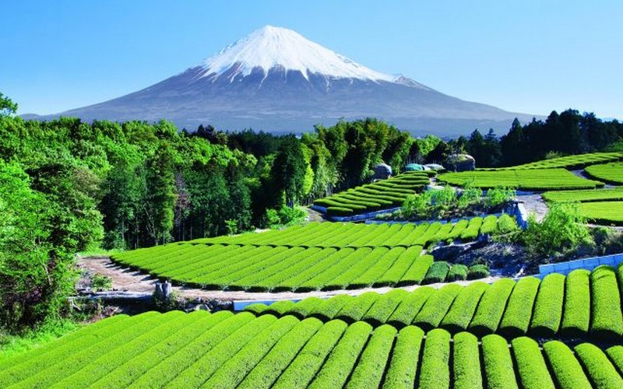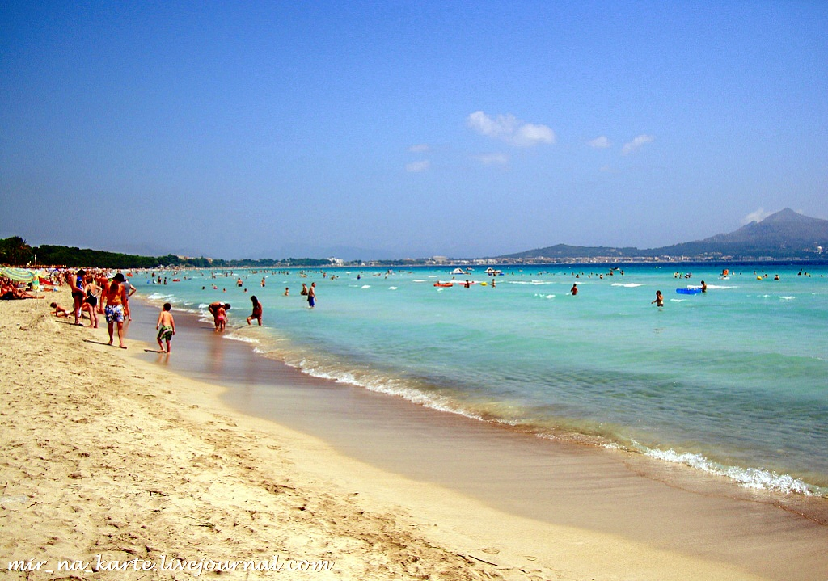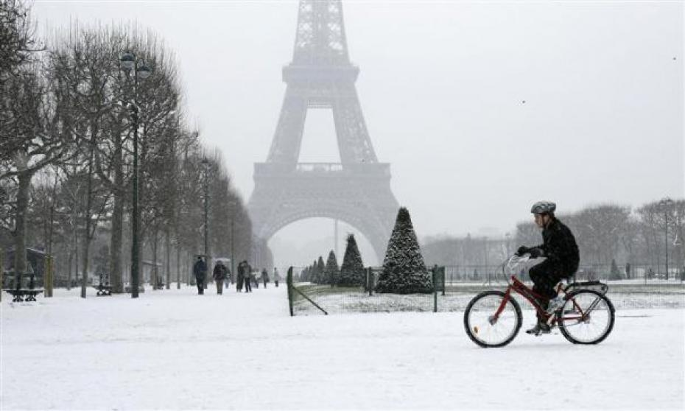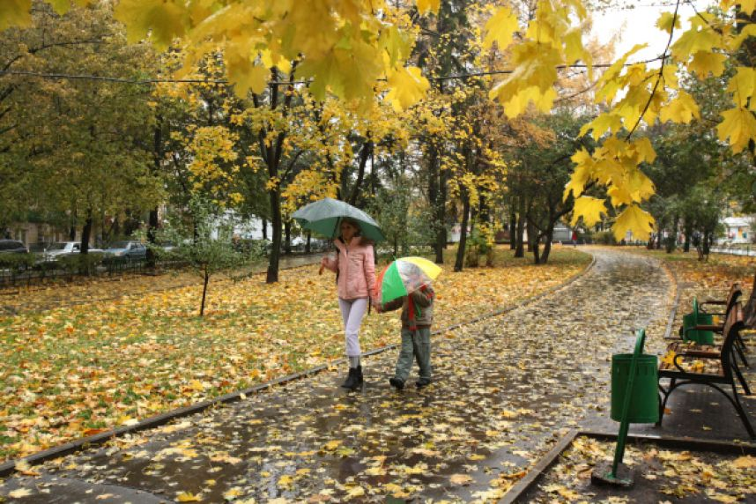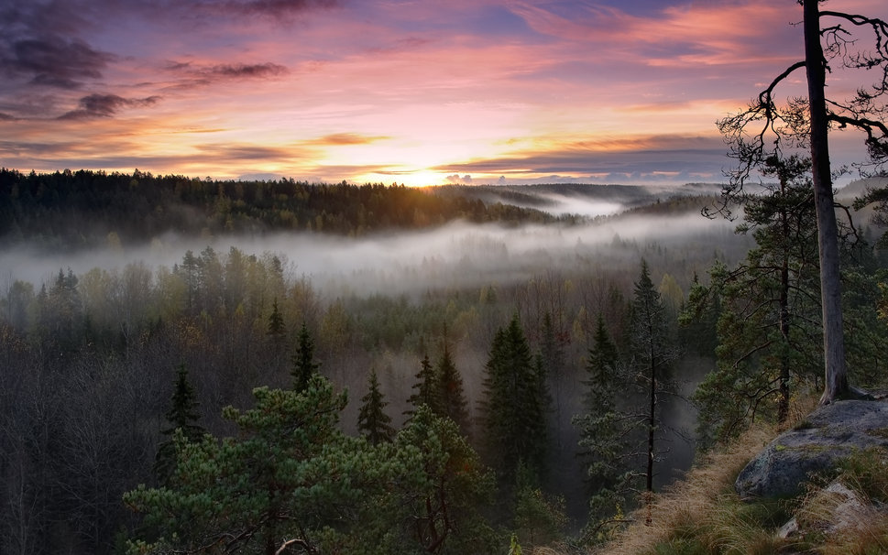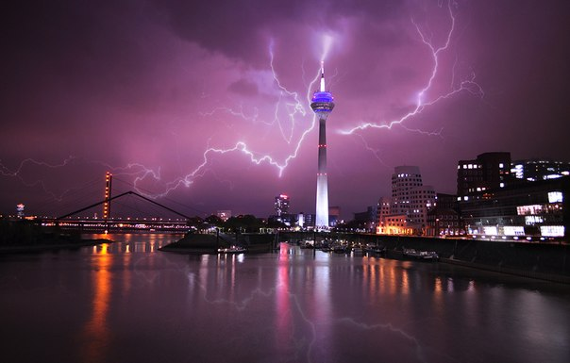
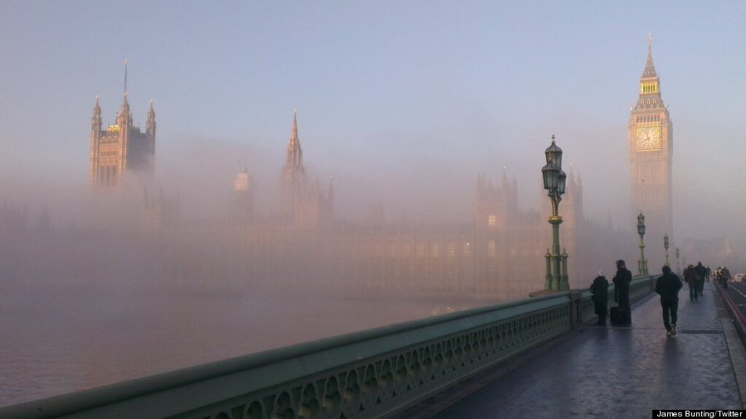
Лингвострановедческий компонент: учитель говорит телефонные коды стран:
Vamos a llamar a este país y conocemos qué tiempo hace en verano/ otoño/ invierno / primavera y qué pronóstico tenemos para hoy.
Los códigos del teléfono:
Finlandia - 358
España - 34
Japón - 81
Francia - 33
Rusia - 7
Inglaterra - 44
Egipto - 20
Alemania – 49 (1 минута)

Этап № 6 Проверка домашнего задания
Каждому ребенку нужно было выбрать одну из 8 стран (1 ученик = 1 страна) и узнать, какая погода обычно осенью в этой стране, какой прогноз погоды на этот день и рассказать по-испански. Делаем круглый стол. Посередине данного стола ставим муляж телефона. Каждый ученик должен использовать код страны, придумать номер телефона, состоящий из 6 цифр (не считая кода) «позвонить» в определенную «страну» и спросить, какая там погода. А ученик, которому «позвонили»,- рассказать про погоду в данной стране. Остальные должны понять, о какой стране идет речь и заполнить таблицу.
Дети готовятся: придумывают номер телефона (1 минута) + вспоминают приготовленный материал (1 минута). Учитель вешает таблицу кодов на доску, чтобы ученики могли быстро сориентироваться.

Каждому ученику выдаем карточку, которую необходимо заполнить. (Названия стран обозначаются буквами: F-Finlandia, Es- España, J – Japón, Fr – Francia, R- Rusia, I – Inglaterra, E- Egipto, A- Alemania)
El país | ¿Qué tiempo hace en verano? | ¿Qué tiempo hace en otoño? | ¿Qué tiempo hace en invierno? | ¿Qué tiempo hace en la primavera? | ¿A cuántos grados estamos en verano? | ¿A cuántos grados estamos en otoño? | ¿A cuántos grados estamos en invierno? | ¿A cuántos grados estamos en la primavera? | El teléfono (las cifras) | El pronósti-co para hoy | Alum-  no(a)
F
Es
J
Fr
R
I
E
A
Ученики выделили существенную информацию, осознанно построили речевое высказывание в устной форме. Ученики усовершенствовали умения монологической речи. Оценили на сколько полно ответил одногруппник. (10 минут)
Этап № 8 Изучение нового материала
Новый грамматический материал: pronombres me, te, le, nos, os, se (стр. 9 упр. 3). Учитель показывает схемы (3 минуты) и предлагает поиграть в игру «susurros» на тему: ¿Qué estación del año te gusta / no te gusta? По цепочке каждый должен ответить на этот вопрос и задать его следующему, в свою очередь следующий должен вспомнить, что понравилось предыдущему ученику (предыдущим ученикам) и сказать уже свое мнение, используя и закрепляя новый грамматический материал. (3 минуты). Посчитать по-испански, скольким ученикам понравилось лето, осень, зима, весна. (1 минута) Таким образом, совершенствуются умения диалогической речи, повторяется тема «цифры», закрепляется новый грамматический материал. Ученики осуществили взаимопроверку, выставили баллы в рейтинговую таблицу.
Этап № 9 Рефлексия
Ученикам ставится небольшое видео с песней на тему погоды на 2 минуты. Перед видео задается вопрос ¿Por qué el tiempo no me importa? Например, https://www.youtube.com/watch?v=amh8Sovhn5g
После просмотра ученики отвечают: «No me importa el tiempo porque estoy feliz, porque mis amigos están aquí». (1 минута)
Этап № 10. Заключительный этап урока
Учитель благодарит учеников за урок и выставляет оценки.
Учитель формулирует домашнее задание и дает инструктаж по его выполнению: Задание №1. Стр. 9 упр.3 переписать местоимения дательного падежа на лист А4 и нарисовать к ним картинки с предметами, которые нравятся мне / тебе / ему и т.д.; вложить в портфолио. На следующем уроке устроить обсуждение, какие вещи кому из учеников нравятся. Задание № 2. Взять фотографии / нарисовать рисунки/ взять вырезки их журналов с разными временами года и придумать к каждому времени года небольшое стихотворение «Почему я люблю/ не люблю осень / зиму/ весну / лето», используя лексику по теме «Погода» и «местоимения дательного падежа», тем самым развивая творческую инициативу. Данное задание - для более успевающих учеников.
Примеры рифм: tiempo - viento, nieva - prueba, nube – sube, sol – español (caracol)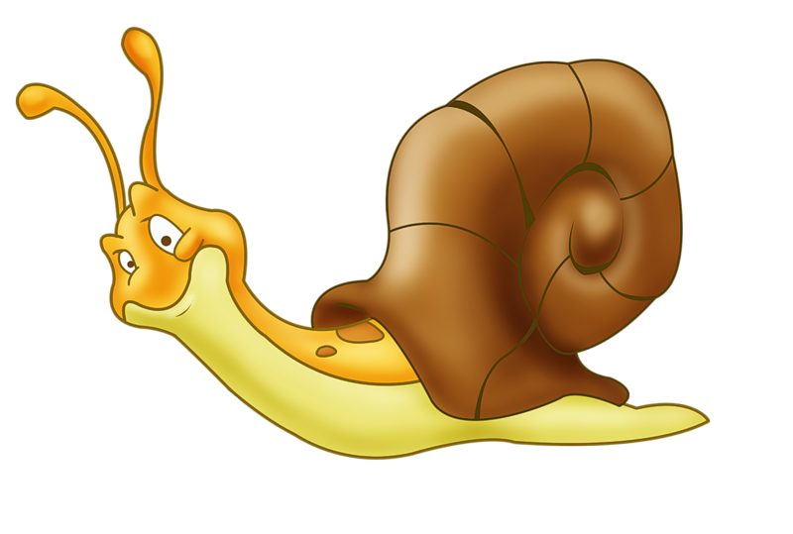Показать рисунки (caracol; sube)
Пример стихотворения:
¡Me gusta mucho el verano ¡No me gusta el invierno
Porque saltan muchas ranas! Las vacaciones son pequeñas! (3 минуты)
Для менее успевающих учеников: написать рассказ, почему мне нравится \ не нравится то или иное время года. Ученики слушают учителя и записывают домашнее задание в дневник. Ученики рефлексируют: на обратной стороне листа, на котором они рисовали свое состояние в начале урока необходимо оценить и изобразить состояние в конце урока. (1 минута)

